**CENTRO UNIVERSITÁRIO SENAC**

Diogo Sarti Julio

Gustavo Da Cruz Nunes  
Vinicius Gabriel Fernandes da Silva  
Matheus Silva Agustinho

**PROJETO INTEGRADOR: ARQUITETURA ORIENTADA A SERVIÇOS**

**Diogo Sarti Julio, Gustavo Da Cruz Nunes, Vinicius Gabriel Fernandes da Silva, Matheus Silva Agustinho**

**PROJETO INTEGRADOR: ARQUITETURA ORIENTADA A SERVIÇO**

4° Semestre



**Sumário**

**1.** **Resumo 4**

**2.** **Introdução 5**

**3.** **Visão Geral 5**

**4.** **Objetivo 5**

**5.** **O projeto e a contribuição à comunidade 6**

**6.** **ODS - Objetivos de Desenvolvimento Sustentável 6**

**7.** **ODS contempladas no projeto 7**

**8.** **Tecnologias Envolvidas 9**

**8.1** Linguagens de programação 9

**8.2** Framework 10

**8.3** Banco de dados 10

**8.4** Linguagens de marcação e estilização 11

**9.** **Design do projeto 13**

**9.1** Página principal 13

**9.2** Tela de Login 15

**9.3** Tela de Registro 15

**9.4** Microsserviços 16

**10.** **Microsserviços 16**

**11.** **Contextualização 17**

**12.** **Estudos de Casos 18**

**13.** **Metodologia 19**

**14.** **Conclusão 20**

**15.** **Referências bibliográficas 21**

# Resumo

Criamos uma plataforma web a fim de intermediar e facilitar potenciais doadores que tenham interesse em fazerem doações para ongs, assim buscando fomentar solidariedade e aumentar os impactos sociais dessas ongs. Diversas ongs brasileiras sem fins lucrativos têm a necessidade de”verbas” para dar continuidade em seus projetos e não tem muitas formas de divulgar a ong para que apareça potenciais doadores. Criamos essa plataforma web com o intuito de facilitar essa divulgação e aparecer esses potenciais doadores sem dificuldade geográfica para tem que fazer a locomoção até a ong para fazer as doações e conhecer sobre o projeto. Facilitando essas doações com a nossa plataforma as ongs teriam uma visibilidade e uma estrutura maior assim abrangendo maior parte da comunidade local e fornecendo uma diversidade de projetos estruturados para a comunidade.

# Introdução

Criamos a Uppye que consiste em uma plataforma web utilizando as seguintes tecnologias: JavaScript e java (Linguagens de programação), Spring Boot (Framework), MySQL (Banco de dados), HTML e Css (Linguagens de marcação e estilização).

Ela tem o intuito de intermediar e facilitar potenciais doadores a ongs com dificuldades financeiras de dar continuidade em seus projetos, assim a Uppye foi criada para ter essa facilitação de fechar acordos assim promovendo diversas ongs onde teria uma diversidade de projetos nas comunidades brasileiras.

# Visão Geral

A Uppye consiste em ser uma plataforma web de doações e divulgação de ongs carentes visando possíveis doadores no intuito de dar uma alavancada e estruturada nessas ongs, assim promovendo uma melhor variedade de projetos em comunidades brasileiras e tendo uma diversidade cultural maior.

# Objetivo

O objetivo da Uppye é ter uma fácil intermediação em ongs que tenham o interesse de divulgar seus projetos para que apareça possíveis pessoas que queiram promover e “financiar” ongs brasileiras sem ter a dificuldade geográfica assim não precisando sair de casa para ter um maior conhecimento em projetos sociais espalhados em diversas comunidades brasileiras e fazendo essas possíveis doações.

# O projeto e a contribuição à comunidade

O projeto contribui para a comunidade de forma que irá expandir culturas e projetos novos de acordo com os possíveis investimentos nas ongs, assim tendo uma estrutura e uma divulgação melhor e tendo de abranger uma classe social de pessoas que não têm uma boa condição financeira e tendo um certo crescimento econômico. O site também serve como uma fonte de informação, educando o público e lançando campanhas de conscientização sobre diversas causas.   
 Além disso, fomenta uma cultura de solidariedade ao facilitar o processo de doação e destacar o impacto positivo. Por fim, o site cria uma ponte entre ONGs e doadores, construindo uma parceria viável e permitindo melhorias contínuas através de feedback direto.

# ODS - Objetivos de Desenvolvimento Sustentável

Em 2015, a comunidade internacional se uniu para definir 17 Objetivos de Desenvolvimento Sustentável (ODS), também conhecidos como Agenda 2030. Essa agenda ambiciosa visa erradicar a pobreza, proteger o planeta e garantir paz e prosperidade para todos.

Os ODS são um apelo global à ação para que governos, empresas e a sociedade civil trabalhem em conjunto para construir um futuro melhor. Eles abrangem uma ampla gama de questões interligadas, desde combater as mudanças climáticas e proteger a biodiversidade até garantir acesso à educação e saúde de qualidade para todos.

A importância dos ODS reside em sua abrangência e ambição. Eles reconhecem que os desafios que enfrentamos são complexos e interligados, e que soluções eficazes exigem uma abordagem holística. Ao trabalharmos juntos para alcançar os ODS, podemos criar um mundo mais justo, equitativo e sustentável para as gerações presentes e futuras.

A responsabilidade pelo sucesso da Agenda 2030 recai sobre todos nós. Governos, empresas e a sociedade civil têm um papel crucial a desempenhar. Mas cada indivíduo também pode contribuir de alguma forma.Podemos fazer a diferença adotando hábitos de vida mais sustentáveis, apoiando empresas e organizações comprometidas com os ODS, cobrando ações dos nossos líderes e aumentando a nossa consciência sobre os ODS (Fig.1).  
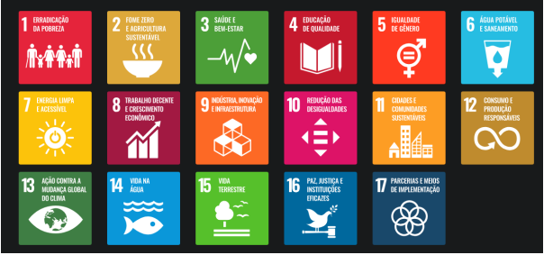  
 Fig. 1 - Objetivos de Desenvolvimento Sustentável   
 Fonte: https://brasil.un.org/pt-br/sdgs

# ODS contempladas no projeto

Nosso projeto está alinhado com os Objetivos de Desenvolvimento Sustentável (ODS) da ONU, especialmente com o ODS 5 (Igualdade de Gênero), ODS 8 (Trabalho Decente e Crescimento Econômico), e ODS 17 (Parcerias e Meios de Implementação).   
 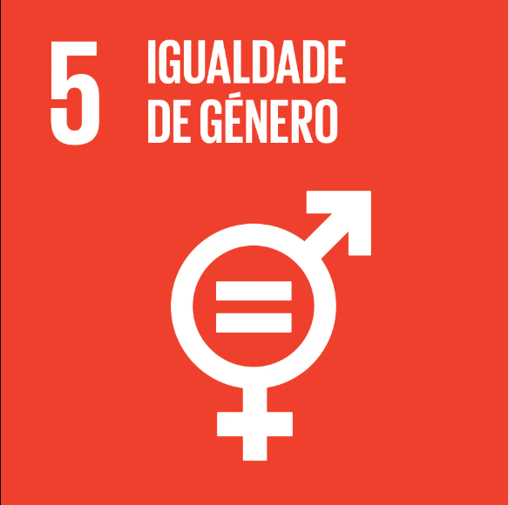 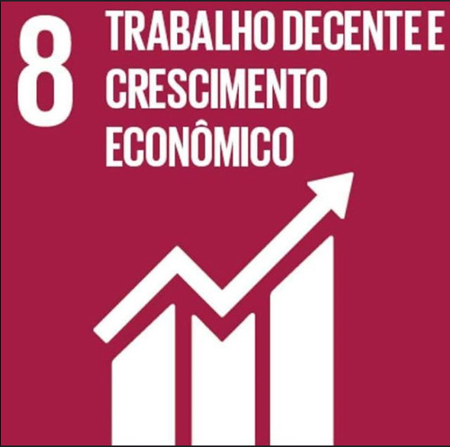 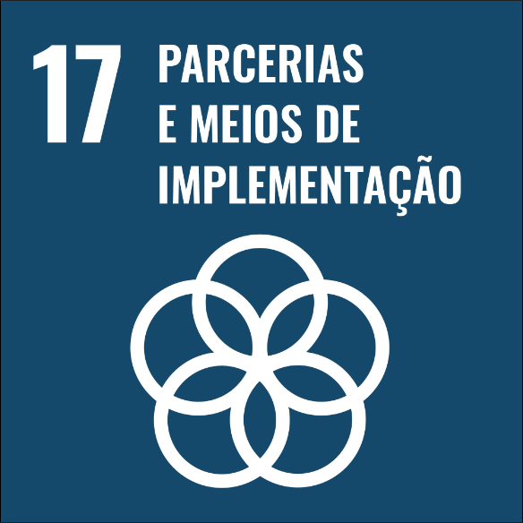

ODS 5 (Igualdade de Gênero) : A igualdade de gênero é um pilar fundamental do nosso projeto. Estamos empenhados em promover a igualdade de oportunidades para todas as pessoas, independentemente do gênero, e em combater estereótipos de gênero em todos os níveis da nossa operação. Isso se reflete em nossas políticas internas, nas quais buscamos garantir a equidade salarial e o acesso igualitário a oportunidades de liderança e desenvolvimento profissional.

ODS 8 (Trabalho Decente e Crescimento Econômico) : Nossa iniciativa promove a criação de oportunidades de emprego digno, especialmente para grupos marginalizados e vulneráveis, contribuindo assim para o crescimento econômico sustentável. Estamos comprometidos em garantir que nossas práticas de negócios não apenas gerem lucro, mas também promovam a inclusão social e econômica.

ODS 17 (Parcerias e Meios de Implementação): Reconhecemos a importância das parcerias e da colaboração para alcançar os ODS. Trabalhamos em estreita colaboração com outras organizações, tanto do setor público quanto privado, bem como com comunidades locais e sociedade civil, para maximizar o impacto positivo de nossas atividades. Estamos abertos ao compartilhamento de conhecimentos, recursos e melhores práticas para promover um desenvolvimento sustentável verdadeiramente inclusivo e holístico.

# Tecnologias Envolvidas

## Linguagens de programação

* + JavaScript: JavaScript é uma Linguagem de Programação, criada por Brendan Eich, a pedido da empresa Netscape, em meados de 1995. No início, o JavaScript foi batizado com outro nome: LiveScript. No entanto, a Netscape não ficou sozinha com o desenvolvimento do JavaScript. A empresa SUN Microsystems interessou-se por ela e entrou de cabeça no desenvolvimento desta nova linguagem, uma vez que acreditava na ideia inovadora que era o JavaScript. Dito isso Utilizamos JavaScript para desenvolver funcionalidades interativas e dinâmicas no site, como validação de formulários, atualizações de conteúdo em tempo real e interações de usuário sem recarregar a página.
  + Java: A história do Java começa em 1991, na empresa Sun Microsystems, onde foi formado um grupo de programadores para criar algo revolucionário. Eles achavam que num futuro próximo, as residências e seus aparelhos teriam ligação com os computadores, era a ideia de casa e dispositivos inteligentes que temos hoje em dia. Nesse time estava o James Gosling, que é reconhecido como o criador do Java. O time foi chamado "Green Team", um trocadilho com "dream team" (time dos sonhos) e green people (alienígenas). Utilizamos Java para gerenciar as operações essenciais do sistema, como processamento de transações, autenticação de usuários e integração com APIs externas.

## Framework

* + Spring Boot: O Spring, anteriormente conhecido como SpringSource, foi uma empresa de software fundada por Rod Johnson, que também criou o Spring Framework, uma estrutura de aplicativo de código aberto para aplicações corporativas baseadas em Java. A empresa foi adquirida pela VMware por US$ 420 milhões em agosto de 2009 e desde então tem evoluído na comunidade de desenvolvimento. Purnima Padmanabhan, vice-presidente sênior e General Manager da VMware, destacou que o Spring tem passado por inovações constantes e que faz parte de uma comunidade mais ampla. “Ele oferece soluções que se conectam com quase todas as outras tecnologias existentes. Portanto, não é apenas o poder da comunidade, mas também o poder do ecossistema ao seu redor que torna o Spring tão relevante”, resumiu. Ela completou afirmando que o impacto do Spring vai além da tecnologia ou da escrita de código, envolvendo a transformação de vidas por meio de suas contribuições. O Spring Boot é o framework que escolhemos para desenvolver nosso projeto devido à sua facilidade de configuração e implementação rápida. Utilizamos os recursos do Spring Boot para criar uma estrutura de aplicativo robusta e escalável, facilitando o desenvolvimento e a manutenção do nosso sistema de doações.

## Banco de dados

* + MySql: O MySQL foi criado como uma extensão da linguagem de programação comercial, SQL, com base no modelo relacional descrito no trabalho de Edgar F. Codd. A empresa sueca MySQL AB, fundada por David Axmark, Allan Larsson e Michael Widenius, desenvolveu e lançou o MySQL em 1995. O nome "MySQL" é uma combinação do nome da filha de Michael Wildenius, "My", e "SQL", que se refere à Structured Query Language (Linguagem de consulta estruturada). A Sun Microsystems adquiriu a MySQL AB em 2008. No momento, o MySQL pertence à Oracle Corporation, após a aquisição da Sun Microsystems, em 2010. O MySQL foi desenvolvido originalmente nas linguagens de programação C e C++ e se popularizou em diversas versões por muitos anos, devido à disponibilidade em muitos sistemas operacionais reservados e de código aberto. A versão mais recente do banco de dados, a versão 8.0 do MySQL, foi lançada em 2018, Para armazenar e gerenciar os dados do nosso site, utilizamos o MySQL como nosso banco de dados relacional. O MySQL nos oferece desempenho confiável, escalabilidade e segurança para lidar com as informações dos usuários, transações de doações e detalhes das ONGs parceiras.

## Linguagens de marcação e estilização

* + Html: O HTML foi inventado por **Tim Berners-Lee**, um físico do centro de pesquisas CERN, na Suíça. Ele surgiu com a ideia de um sistema de hipertexto na internet. Hipertexto significa um texto que possui referências (links) para outros textos que podem ser acessados imediatamente. Ele publicou a primeira versão do HTML em 1991, consistindo em 18 tags. Desde então, cada versão do HTML vem com novas tags e atributos (modificadores de tags). Devido a rápida ascensão e popularidade, o HTML é agora considerado um padrão oficial da web. O maior upgrade da linguagem foi o lançamento do **HTML5** em 2014. Diversas novas tags semânticas foram adicionadas que revelam o significado do seu próprio conteúdo, como ***<article>***, ***<header>***, e ***<footer>***. HTML é a espinha dorsal do nosso site, fornecendo a estrutura e o conteúdo básico das páginas. Utilizamos HTML para criar uma estrutura semântica e acessível que permite aos usuários navegar facilmente pelo site e encontrar informações sobre as diferentes iniciativas de doação.
  + Css: Tim Berners-Lee, o inventor da web, lançou a primeira página da web em 1991. No entanto, as páginas iniciais eram simples, sem muita preocupação com a estilização. Foi somente em 1996 que o World Wide Web Consortium (W3C) lançou o CSS1, o primeiro padrão oficial do CSS. Esse foi um marco significativo que definiu como os estilos poderiam ser aplicados aos documentos HTML. O CSS1 permitiu a separação entre a estrutura do documento e seu estilo, revolucionando a forma como as páginas eram projetadas. Desde então, o CSS passou por várias iterações e avanços, culminando nas versões CSS2 e CSS3. A versão CSS3, em particular, introduziu uma ampla gama de novos recursos e propriedades que permitiram aos desenvolvedores criar designs incrivelmente complexos e interativos. Hoje, o CSS é uma parte fundamental da web moderna, e sua evolução continua. Com o surgimento de CSS Grid e Flexbox, o layout da página tornou-se mais flexível e acessível do que nunca. Essa evolução constante do CSS é um reflexo de sua importância contínua na criação de experiências web de alta qualidade. Para estilizar e melhorar a apresentação visual do nosso site, utilizamos CSS. Com CSS, podemos controlar o layout, as cores, as fontes e outros aspectos visuais para criar uma experiência de usuário atraente e consistente em todas as páginas do site.

# Design do projeto

## Página principal

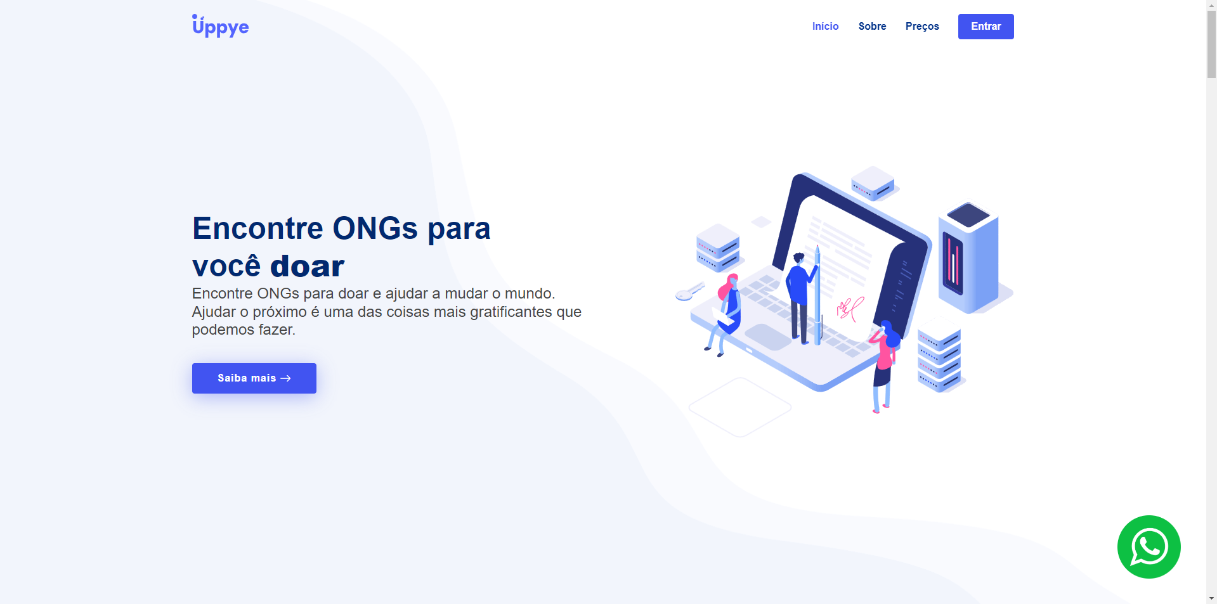

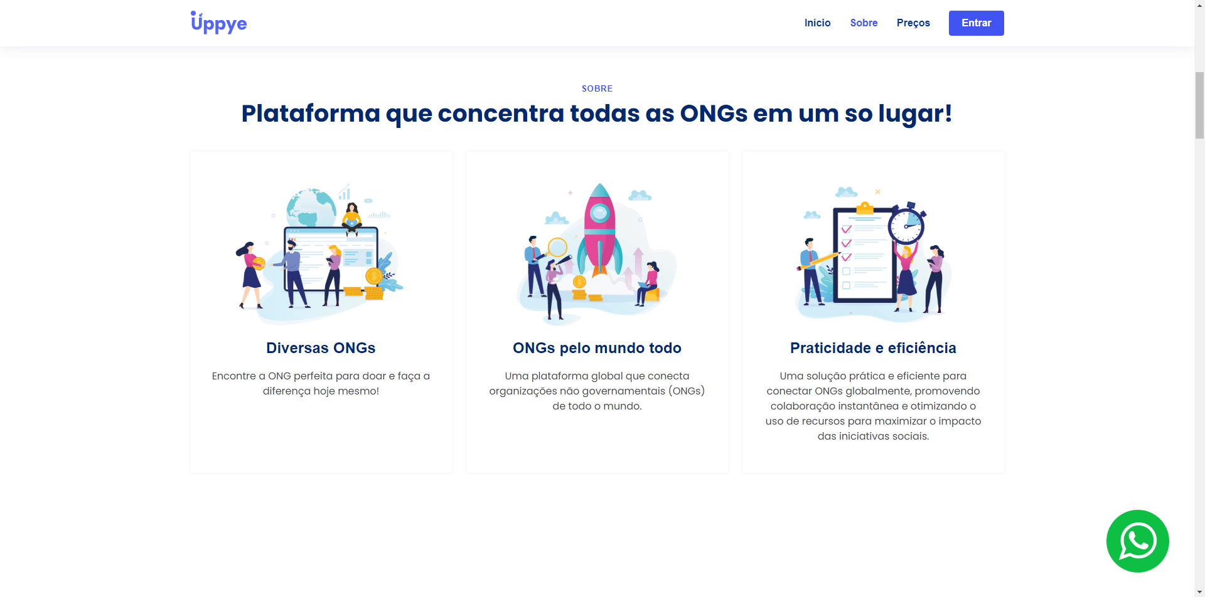

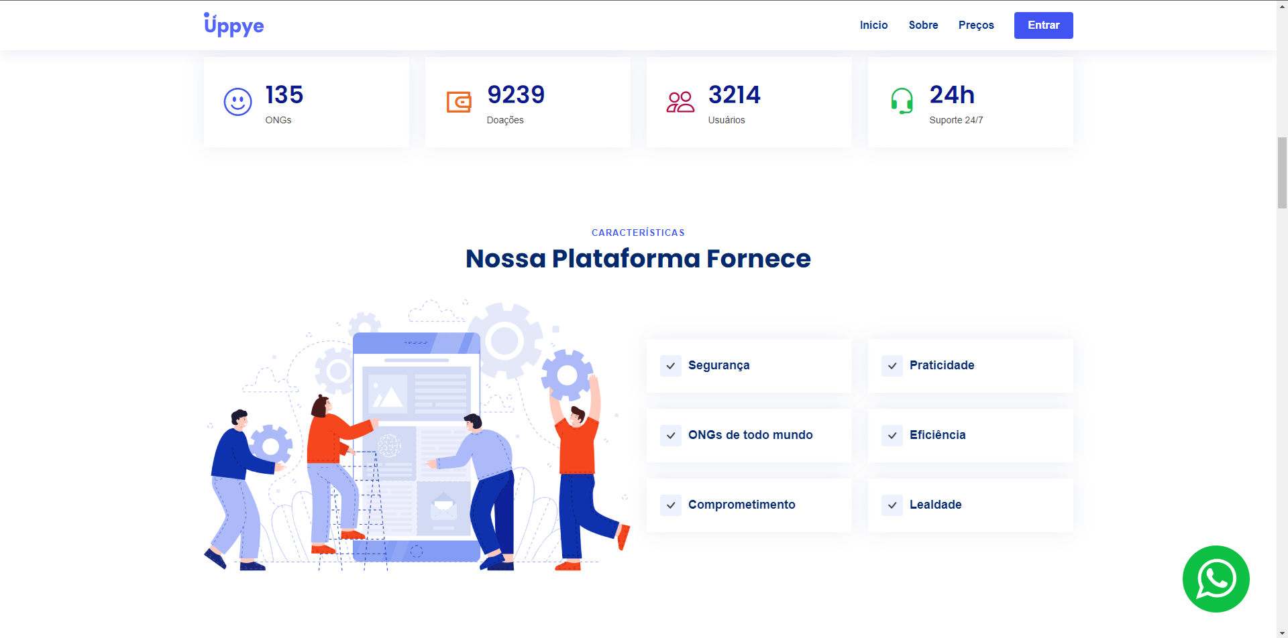

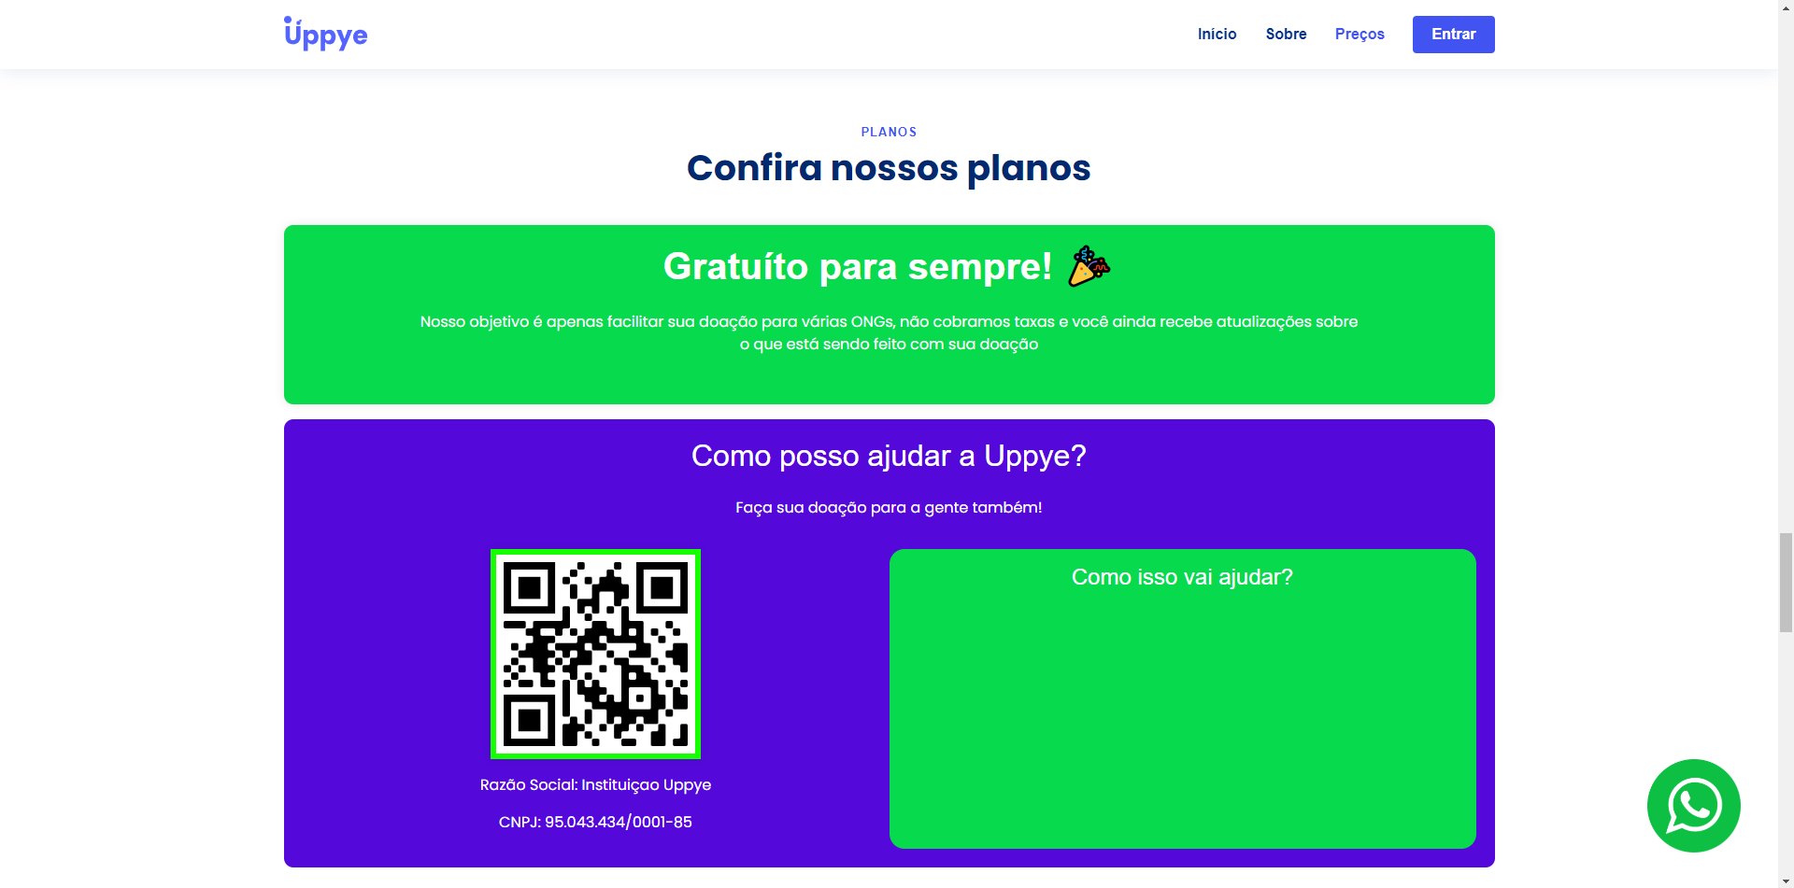

## Tela de Login

## Tela de Registro

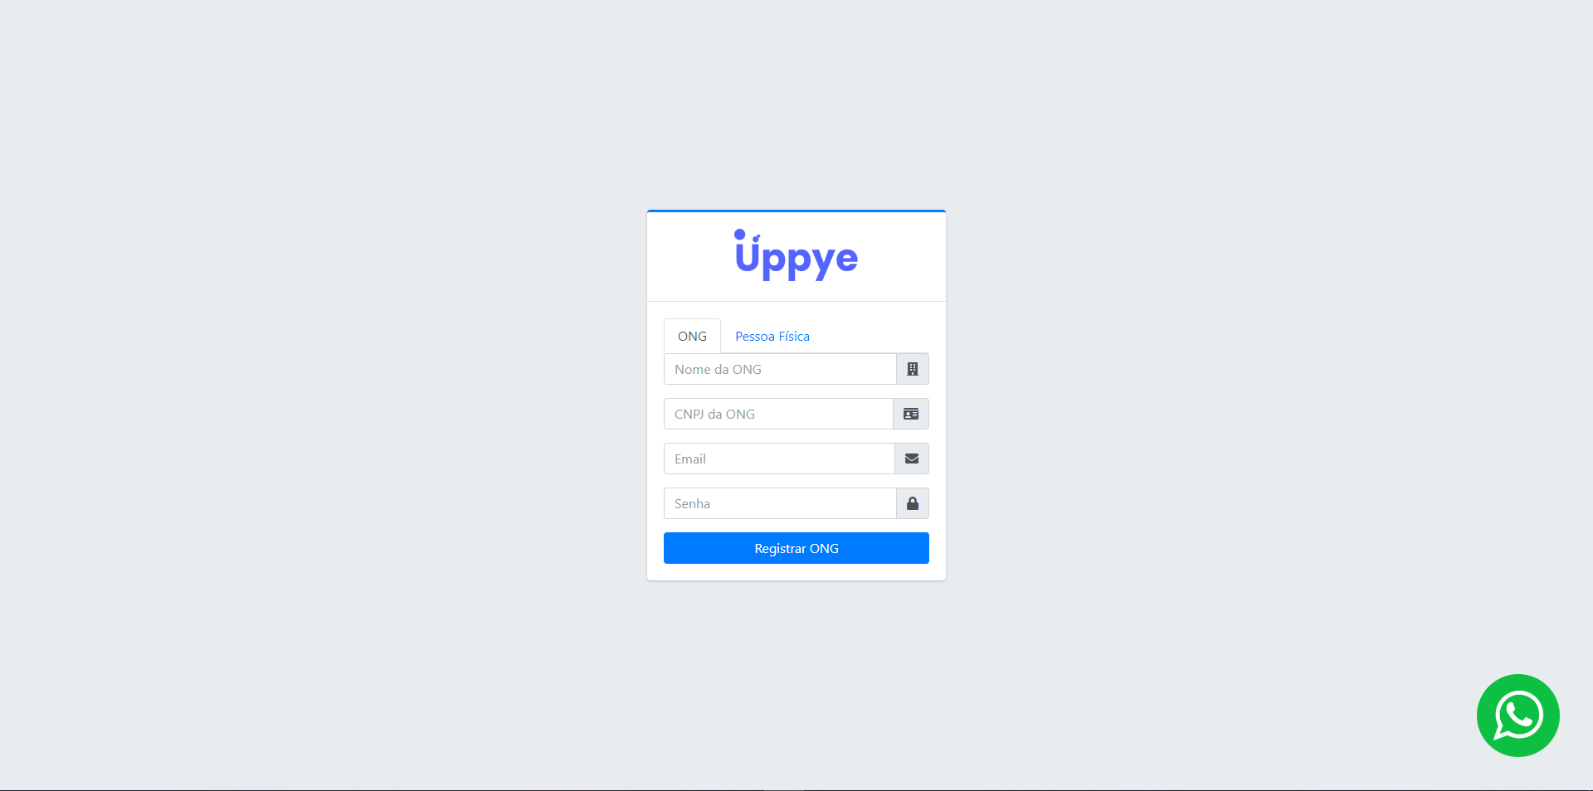

## Microsserviços

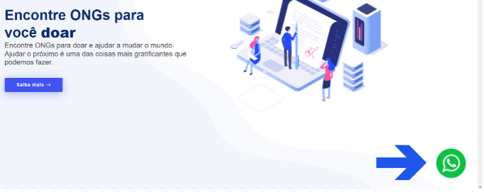

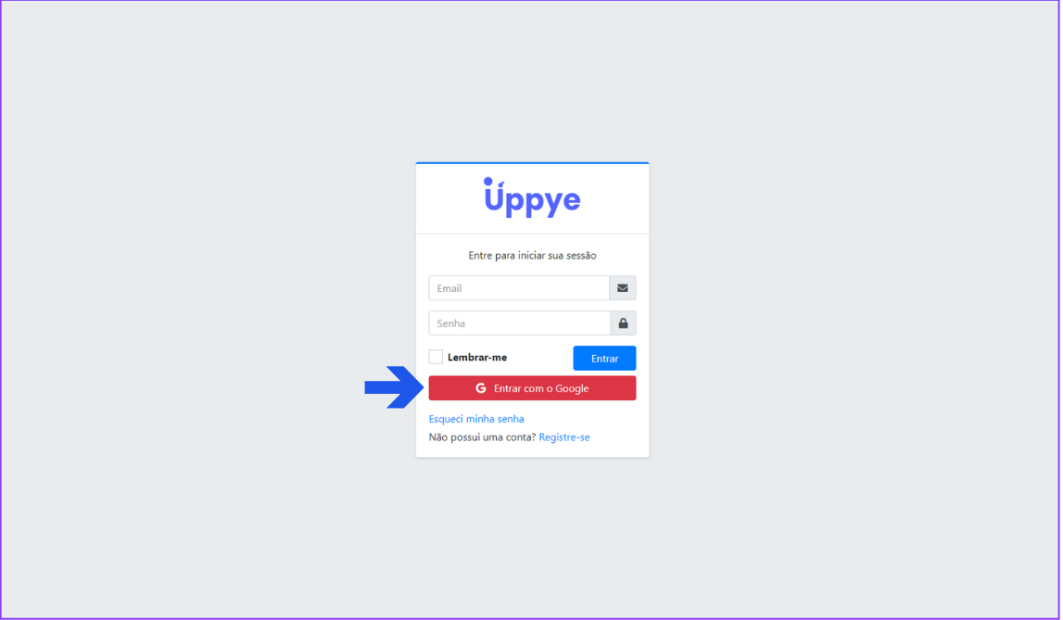

# Microsserviços

**Microsserviço de Login via Google:** O microsserviço foi desenvolvido com o objetivo de proporcionar aos usuários uma experiência de login simplificada e segura, utilizando as credenciais do Google para autenticação. O processo de implementação, incluindo as etapas de configuração, integração e segurança, é detalhado, fornecendo uma visão abrangente do funcionamento do sistema. O login é uma funcionalidade essencial em muitos sistemas de software, permitindo que os usuários autentiquem-se e acessem recursos protegidos. Com o objetivo de simplificar o processo de login e melhorar a segurança, muitos sistemas adotam a autenticação via provedores de identidade externos, como o Google. Este documento descreve a implementação de um microsserviço de login que utiliza a autenticação via Google como meio de autenticação dos usuários.

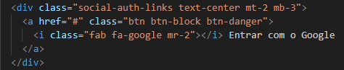

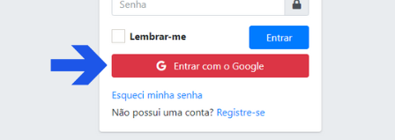

**API do WhatsApp:** O microsserviço de API do WhatsApp é um componente dentro de uma arquitetura de microsserviços mais ampla. Ele opera como uma entidade autônoma, responsável por gerenciar a comunicação entre os usuários e o sistema de suporte. Essa abordagem permite uma escalabilidade eficiente, o microsserviço de suporte ao usuário utilizando a API do WhatsApp representa uma abordagem inovadora e eficaz para fornecer assistência aos usuários de sistemas de software.

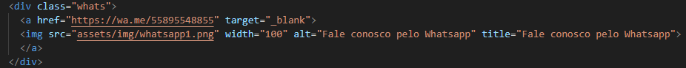  


# Contextualização

Nós percebemos que as ONGs de hoje tem sofrido cada vez mais por falta de verba e investimento, muitas delas acabam encerrando as atividades e isso não é bom para nossa sociedade, que infelizmente passa por muitas tragédias. Com isso nós decidimos fazer uma plataforma que ajude as ONGs a encontrar investimento e assim se manterem estáveis financeiramente, ajudando em seu crescimento e com tudo, ajudando nossa sociedade.

Claro que este não é o único problema que uma ONG pode ter, por isso esta plataforma tem planos futuros para expandir e buscar novas formas de ajudar, não apenas de maneira financeira, mas de outras maneiras também. Alguns dos problemas que as ONGs passam são: falta de voluntários e o maior dos problemas, a documentação para ter a ONG. Para perceber estes problemas nós entramos em contato com duas ONGs que são o Portal do Amigo e também a Federação R4, ambas nos contaram suas necessidades e como este projeto será útil para elas.

# Estudos de Casos

Nós escolhemos este tema pois notamos uma tremenda falta de investimento em diversas ONGs, e percebemos que este investimento é extremamente importante para que as ONGs cresçam e ajudem cada vez mais nossa sociedade, sabemos que é um trabalho difícil, porém, vamos criar esta plataforma para ajudar e facilitar as ONGs.

Para o desenvolvimento da plataforma, foi necessário a pesquisa e entrevista dos fundadores de algumas ONGs, como por exemplo a ONG Portal do amigo, que é gerenciada pela Sra. Maria Selma, assim como, também precedida a entrevistamos da Sra. Débora Souza, fundadora da ONG Federação R4. Oportunidade em que, ambas as instituições apoiaram nosso projeto, ressaltando a utilidade e importância para as ONGs e que, de certa forma, será capaz de facilitar o manejo e a arrecadação em casos de extrema necessidade, como em casos de desastres ou casos de tragédias.

As respectivas ONGs atuam na mesma função, qual seja, a de ajudar pessoas de grupos vulneráveis, sendo eles crianças, idosos, deficiêntes, mulheres, pessoas refugiadas e deslocadas, etc. O papel dessas ONGs é arrecadar mantimentos e roupas para essas pessoas.

Para execução das tarefas, às ONGs contam com parcerias para conseguir se manter e também para as arrecadações, sendo uma das instituições responsáveis pelo envio de arrecadação a mantenedora: Cruz Vermelha Brasileira, onde a Sra. Maria Selma foi voluntária pelo período de 10 anos.

Diante a realização da entrevista com uma das responsáveis pelas ONGs, destaca-se o comentário feito pela Sra. Maria Selma, responsável pela da ONG Portal do Amigo:

*”Esse projeto de vocês é algo incrível, certamente será útil e ajudará diversas ONGs pelo Brasil. Uma coisa que me chamou a atenção foi a grande variedade de ONGs que podemos ajudar e também a simplicidade para fazer as doações e também o fato de ser totalmente gratuito para fazer as doações.”*

# Metodologia

Nosso processo para desenvolver e implementar a plataforma de doações para ONGs é minucioso e focado em resultados. Iniciando-se com a análise detalhada das necessidades das ONGs e dos doadores, pesquisando o mercado e estudando plataformas similares para aprender com suas práticas.   
 Definimos objetivos claros, estabelecendo métricas de sucesso para avaliar nosso impacto.

Em seguida, passamos para o design e prototipagem, criando wireframes e protótipos para visualizar a experiência do usuário. Incorporamos feedback das partes interessadas para garantir que nosso design atenda às necessidades de todos.

No desenvolvimento, adotamos uma abordagem ágil, priorizando recursos essenciais e entregando incrementos funcionais regularmente. Integramos as tecnologias escolhidas, como JavaScript, Java, Spring Boot, MySQL, HTML e CSS, para construir uma plataforma robusta e escalável. Testes rigorosos garantem que tudo funcione perfeitamente, enquanto o feedback dos usuários beta nos ajuda a refinar ainda mais a experiência.

Após o lançamento, promovemos a plataforma por meio de campanhas de marketing digital e parcerias estratégicas. Monitoramos continuamente o desempenho e coletamos feedback para fazer ajustes conforme necessário.

Essa metodologia abrangente nos permite criar uma plataforma que atenda às necessidades das ONGs e dos doadores, promovendo um impacto social positivo duradouro. Estamos comprometidos em facilitar as doações, fortalecer as comunidades e fazer a diferença no mundo.

# Conclusão

Nossa plataforma tem o potencial de gerar um impacto social positivo significativo, conectando doadores a ONGs em situação de necessidade e promovendo a transparência e a eficiência no processo de doação. Acreditamos que a tecnologia pode ser uma poderosa aliada na promoção do bem social, e é por isso que desenvolvemos esta plataforma digital inovadora.

Ao facilitar o processo de doação, nossa plataforma torna mais fácil para os doadores encontrar e apoiar causas que são importantes para eles. Com apenas alguns cliques, eles podem descobrir ONGs que estão fazendo a diferença em áreas como educação, saúde, meio ambiente e muitas outras, e contribuir de maneira direta e eficaz para essas iniciativas.

Além disso, nossa plataforma oferece benefícios significativos para as próprias ONGs. Ao fornecer uma plataforma centralizada para arrecadação de fundos e gerenciamento de doações, ajudamos as organizações a maximizar seu alcance e impacto. Elas podem utilizar nossas ferramentas para promover suas campanhas, compartilhar suas histórias e conectar-se com uma comunidade global de apoiadores.

Mais do que apenas facilitar transações financeiras, nossa plataforma busca construir relacionamentos significativos entre doadores e ONGs, promovendo um ciclo contínuo de apoio e engajamento. Acreditamos que essa abordagem centrada na comunidade é essencial para fortalecer os laços dentro da sociedade e impulsionar o progresso em direção a um mundo mais justo e sustentável.

Estamos comprometidos em criar uma plataforma acessível, inclusiva e transparente, onde todos possam contribuir para causas que são importantes para eles, e onde o impacto de cada doação possa ser claramente visto e valorizado. Juntos, podemos fazer a diferença e criar um futuro melhor para todos.

# Referências bibliográficas

**WhatsApp API: o que é, como funciona e qual a importância dessa ferramenta?** - Disponível em: <https://tallos.com.br/blog/whatsapp-api-o-que-e-como-funciona-importancia/> - acesso em: 10 de abril de 2024.

**Integrar o Login do Google no seu app da Web** - Disponível em: <https://developers.google.com/identity/sign-in/web/sign-in?hl=pt-br> - acesso em: 10 de abril de 2024

**HTML, CSS e Javascript, quais as diferenças?-** Disponível em:<https://www.alura.com.br/artigos/html-css-e-js-definicoes> - acesso em: 12 de abril de 2024.

**O que é o MySQL?** - Disponível em: <https://www.oracle.com/br/mysql/what-is-mysql/> - acesso em: 12 de abril de 2024

**O que é Java Spring Boot?** - Disponível em: <https://www.ibm.com/br-pt/topics/java-spring-boot> - acesso em: 29 de maio de 2024.

**Guia de JavaScript: o que é e como aprender a linguagem mais popular do mundo?** - Disponível em: <https://www.alura.com.br/artigos/javascript> - acesso em: 29 de maio de 2024.

**Organização das Nações Unidas, ODS 8** - Disponível em: <https://brasil.un.org/pt-br/sdgs/8> - acesso em: 29 de maio de 2024.

**Organização das Nações Unidas, ODS 17** - Disponível em: <https://brasil.un.org/pt-br/sdgs/17> - acesso em: 29 de maio de 2024.

**Organização das Nações Unidas, ODS 5** - Disponível em: <https://brasil.un.org/pt-br/sdgs/5> - acesso em: 29 de maio de 2024.

**Conheça os 17 Objetivos de Desenvolvimento Sustentável da Organização das Nações Unidas** - Disponível em:<https://www.estrategiaods.org.br/conheca-os-ods/> - acesso em: 29 de maio de 2024.